**Конструирование из «Блоков Дьенеша»**

Это творческое направление деятельности невозможно обойти стороной ни для одной игрушки с геометрическими фигурами .

Домик из блоков Дьенеша из квадрата и треугольника получается за пару секунд и у взрослого и у малыша.

[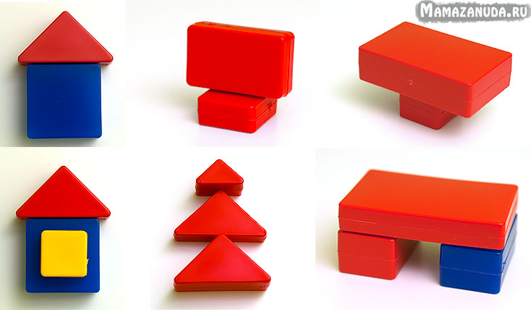](http://mamazanuda.ru/wp-content/uploads/2016/01/denesh-Konstruirovanie1.jpg)[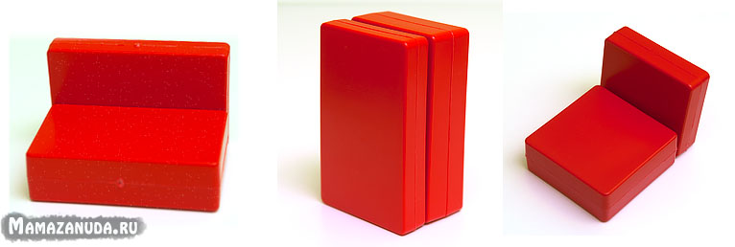](http://mamazanuda.ru/wp-content/uploads/2016/01/denesh-Konstruirovanie12.jpg)Произвольное конструирование простейших усложненных объектов

[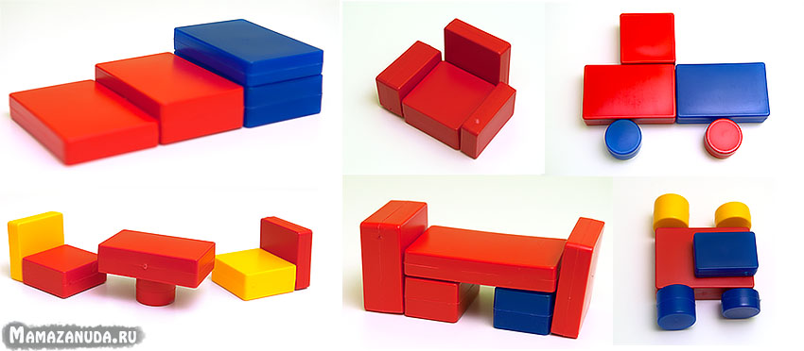](http://mamazanuda.ru/wp-content/uploads/2016/01/denesh-Konstruirovanie2.jpg)

